Normgerechte Spielzeugprüfung: Tonies prüft sicherheitsrelevante Bauteile mit zwickiLine von ZwickRoell

Reproduzierbare Zug- und Druckversuche zur Absicherung von Kunststoffbauteilen gemäß DIN EN 71-1
Zusätzlich verfügbar:
Fotos
Videos
Englische Version
glische Version
Auf einen Blick:
- Mechanische Prüfung von Spielfiguren und Kunststoffbauteilen
- Zug- und Druckversuche nach DIN EN 71-1 und DIN 53540
- Reproduzierbare Prüfergebnisse durch zwickiLine und testXpert

Optimiert zur Veröffentlichung in Print ca. 2.920 Zeichen (Version Online siehe Seite 2)

Ulm – April 2026 – Wenn Spielzeug täglich in Kinderhänden ist, entscheidet die mechanische Belastbarkeit über Sicherheit. Genau diese Belastbarkeit prüft die Tonies GmbH an ihren Produkten mit einer statischen Universalprüfmaschine von ZwickRoell. Im Fokus stehen normkonforme Zug- und Druckversuche an sicherheitsrelevanten Kunststoffbauteilen gemäß DIN EN 71-1 und DIN 53540.

Wenn Spielzeug mechanisch an seine Grenzen kommt
Die Toniebox ist ein robuster, würfelförmiger Audioplayer für Kinder. Audioinhalte werden über aufgesetzte Spielfiguren – sogenannte Tonies – gestartet, die Hörspiele, Musik oder Lerninhalte enthalten. Die Bedienung erfolgt bewusst ohne Bildschirm und über wenige, kindgerechte Bedienelemente.
Toniebox und Tonies-Figuren sind für den täglichen Einsatz ausgelegt. Sie werden getragen, gezogen, gedrückt, fallen herunter und werden immer wieder neu belastet. Für die Qualitätssicherung bedeutet das: Bauteile dürfen sich nicht lösen, Kunststoffe nicht versagen und es dürfen keine verschluckbaren Kleinteile entstehen.
Die Normen definieren dafür klare Prüfmethoden. In der Praxis stellt sich jedoch die Frage, wie sich unterschiedliche Bauteilgeometrien, Materialchargen und Prüfaufbauten unter konstanten Bedingungen vergleichen lassen. Genau hier lag die zentrale Herausforderung bei Tonies.

Prüftechnik, die sich an reale Bauteile anpasst
Für diese Aufgaben nutzt Tonies eine zwickiLine mit 5 kN Prüfkraft. Die Maschine kommt bei Zug- und Druckversuchen an Spielfiguren, Kunststoffbauteilen und Baugruppen zum Einsatz. Ermittelt werden unter anderem Zugfestigkeit, Reißdehnung und die mechanische Stabilität belasteter Komponenten.
Die modulare Bauweise der zwickiLine erlaubt es, Prüfwerkzeuge und Aufspannmittel schnell zu wechseln. Unterschiedliche Prüfaufbauten lassen sich ohne lange Stillstandszeiten realisieren. Damit können auch wechselnde Prüfanforderungen im laufenden Entwicklungs- und Qualitätsprozess abgedeckt werden.

Von Einzelmessungen zu belastbaren Prüfserien
Die Prüfsoftware testXpert steuert die Prüfungen über hinterlegte standardisiert Prüfabläufe; Messdaten werden automatisch erfasst und eindeutig dokumentiert. So entstehen reproduzierbare Ergebnisse über Serienprüfungen hinweg.
„Dank der zwickiLine stellen wir sicher, dass jede Toniebox und jeder Tonie höchsten Sicherheits- und Qualitätsstandards entsprechen. Die präzisen und flexiblen Prüfverfahren helfen uns, die Belastbarkeit und Langlebigkeit unserer Produkte zu testen – damit Kinder unbeschwert spielen, hören und entdecken können“, sagt Andrea Leist, Director Global Quality bei Tonies.

Sicherheit durch frühes Erkennen sicherheitsrelevanter Abweichungen
Durch die strukturierte Prüftechnik lassen sich kritische Bauteile frühzeitig bewerten. Abweichungen werden erkannt, bevor Produkte in Serie gehen. Für Tonies bedeutet das eine verlässliche Absicherung der mechanischen Sicherheit – von der Entwicklung bis zur Markteinführung.

Link zur englischen Version: https://www.zwickroell.com/news-events/case-studies/tonies/

Optimiert für Online-Veröffentlichungen ca. 2.320 Zeichen

Normgerechte Spielzeugprüfung bei Tonies mit ZwickRoell
Reproduzierbare Zug- und Druckversuche nach DIN EN 71-1

Die Tonies GmbH prüft sicherheitsrelevante Bauteile ihrer Toniebox und Tonies-Figuren mit einer statischen Universalprüfmaschine von ZwickRoell. Im Fokus stehen normkonforme Zug- und Druckversuche an Kunststoffbauteilen gemäß DIN EN 71-1 und DIN 53540.

Was ist die Toniebox?
Die Toniebox ist ein robuster Audioplayer für Kinder. Audioinhalte werden über aufgesetzte Spielfiguren – sogenannte Tonies – gestartet. Die Bedienung erfolgt ohne Bildschirm, über wenige, kindgerechte Bedienelemente. Das System ist für den täglichen, intensiven Gebrauch ausgelegt.

Mechanische Belastung im Alltag
Toniebox und Tonies-Figuren werden getragen, gezogen, gedrückt, fallen herunter und werden immer wieder neu belastet. Für die Qualitätssicherung bedeutet das:
Bauteile dürfen sich nicht lösen, Kunststoffe dürfen nicht versagen und es dürfen keine verschluckbaren Kleinteile entstehen.
Die Normen definieren dafür klare Prüfmethoden. Die Herausforderung liegt in der vergleichbaren Prüfung unterschiedlicher Bauteilgeometrien unter konstanten Bedingungen.

Prüftechnik für reale Bauteile
Zum Einsatz kommt eine zwickiLine mit 5 kN Prüfkraft. Sie wird für Zug- und Druckversuche an Spielfiguren, Kunststoffbauteilen und Baugruppen eingesetzt.
Die modulare Bauweise ermöglicht schnelle Werkzeugwechsel und flexible Prüfaufbauten.

Reproduzierbare Ergebnisse und klare Daten
Gesteuert werden die Prüfungen mit der Prüfsoftware testXpert.
Standardisierte Prüfabläufe, automatische Datenerfassung und eindeutige Dokumentation sorgen für reproduzierbare Ergebnisse über Serienprüfungen hinweg.
„Dank der zwickiLine stellen wir sicher, dass jede Toniebox und jeder Tonie höchsten Sicherheits- und Qualitätsstandards entsprechen“, sagt Andrea Leist, Director Global Quality bei Tonies.

Sicherheit vor der Markteinführung
Durch die strukturierte Prüftechnik lassen sich kritische Bauteile frühzeitig bewerten. Abweichungen werden erkannt, bevor Produkte in Serie gehen.
Das schafft Sicherheit, Nachvollziehbarkeit und gleichbleibende Produktqualität.

Konkreter Mehrwert für die Qualitätssicherung
- Zuverlässige und präzise Messdaten
- Hohe Effizienz im Prüfprozess
- Reproduzierbarkeit über Chargen hinweg
- Normensichere Bewertung sicherheitskritischer Bauteile
- Flexible Anpassung an wechselnde Prüfanforderungen
- Nachweislich verbesserte Produktqualität

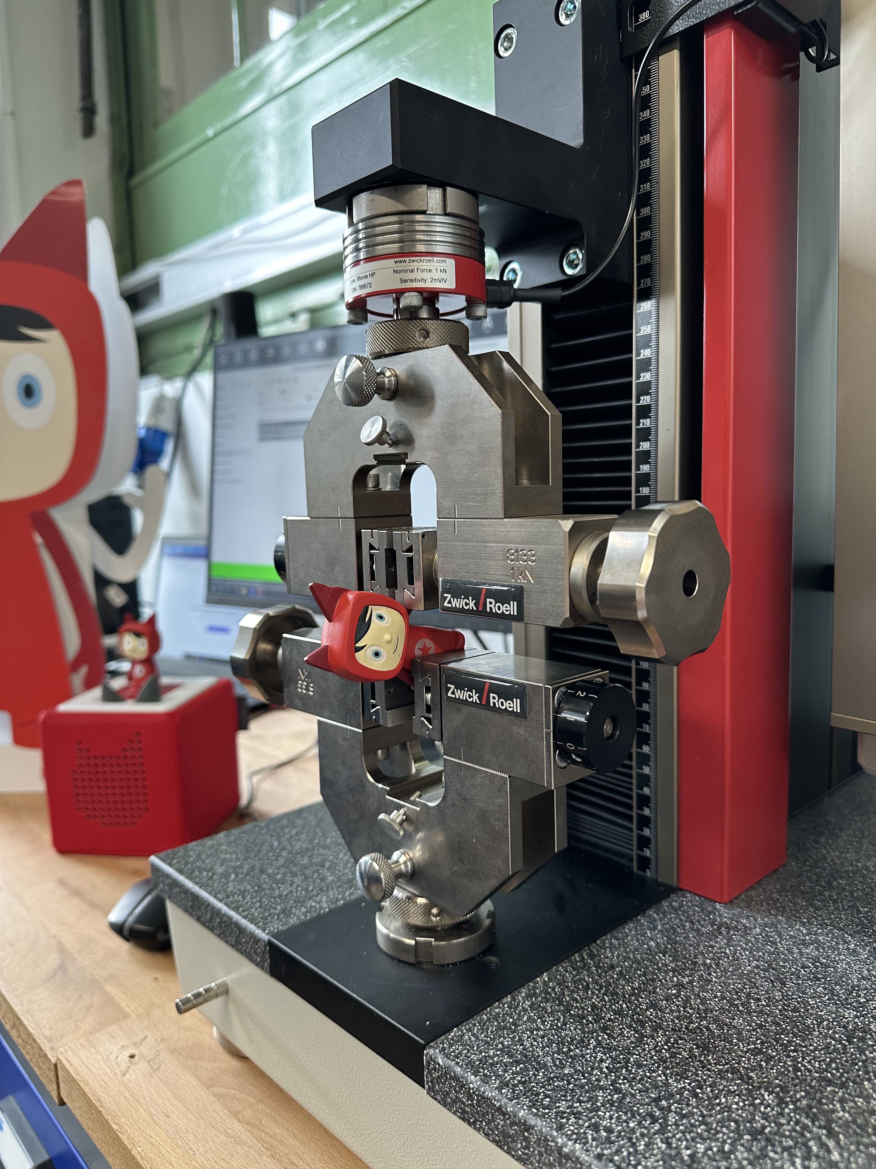

Bildunterschrift:
Mechanische Prüfung einer Tonies-Figur auf einer Universalprüfmaschine zur Bewertung sicherheitsrelevanter Bauteile gemäß DIN EN 71-1.
(Bildquelle: ZwickRoell GmbH & Co. KG)

Kontakt ZwickRoell Kontakt Presseagentur
ZwickRoell GmbH & Co. KG awikom gmbh
Wolfgang Mörsch Verena Hladik
August-Nagel-Str. 11 Otto-Hahn-Ring 3-5
89079 Ulm 64653 Lorsch
Tel: +49 (0) 7305-10-11763 Tel: +49 (0) 6251-17550-10

wolfgang.moersch@zwickroell.com verena.hladik@awikom.de
www.zwickroell.com www.awikom.de

Über die ZwickRoell Gruppe
ZwickRoell ist weltweit führend in der Entwicklung von Prüfmaschinen für die Material- und
Bauteilprüfung. Kunden der ZwickRoell Gruppe profitieren von über 160 Jahren Erfahrung
in der Werkstoffprüfung für unterschiedliche Branchen. Im Geschäftsjahr 2024 erzielte die
Unternehmensgruppe einen Umsatz von 312 Mio. EUR. Die Firmengruppe ZwickRoell
besitzt Produktionsstandorte in Deutschland, Österreich, Großbritannien und China sowie
Niederlassungen und Vertretungen in 56 weiteren Ländern. Aktuell zählt ZwickRoell mehr
als 1.800 Mitarbeiterinnen und Mitarbeiter, davon arbeiten 1.200 Beschäftigte (davon 100
Auszubildende) am Standort in Ulm. Weitere Informationen auf www.zwickroell.com

